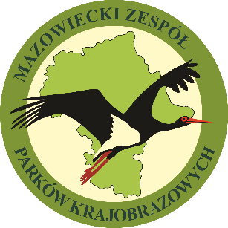

KARTA ZGŁOSZENIA W WYDARZENIU EDUKACYJNO-PRZYRODNICZYM

NADBUŻAŃSKIE SPOTKANIA Z …
„Zimującymi gatunkami ptaków”

1.Organizator: Nadbużański Park Krajobrazowy, Kaliska 93, 07-130 Łochów
2.Nazwa i adres placówki oświatowej, instytucji lub organizacji dokonującej zgłoszenia w wydarzeniu:
………………………………………………………………………………………………….

………………………………………………………………………………………………….

3. Klasa (grupa) ……………………..

Imię i nazwisko opiekuna grupy ………………………………..
……………………………………………………….
(data i podpis opiekuna grupy /kierownika wycieczki)

